Bài tập trên lớp 02 - 31/03/2026
Mã số sinh viên: 20235336
Họ và tên: Nguyễn Huy Hoàng
Bài 1:
Lập trình ứng dụng server trả về địa chỉ email của sinh viên theo yêu cầu sau:
- Khi có client kết nối, server gửi thông điệp để hỏi “Họ tên” và “MSSV”
- Từ dữ liệu nhận được, server phản hồi địa chỉ email cho client, theo cấutrúc email của sv ĐHBK
- Sử dụng non-blocking server, thử nghiệm với nhiều client kết nối cùngmột lúc.
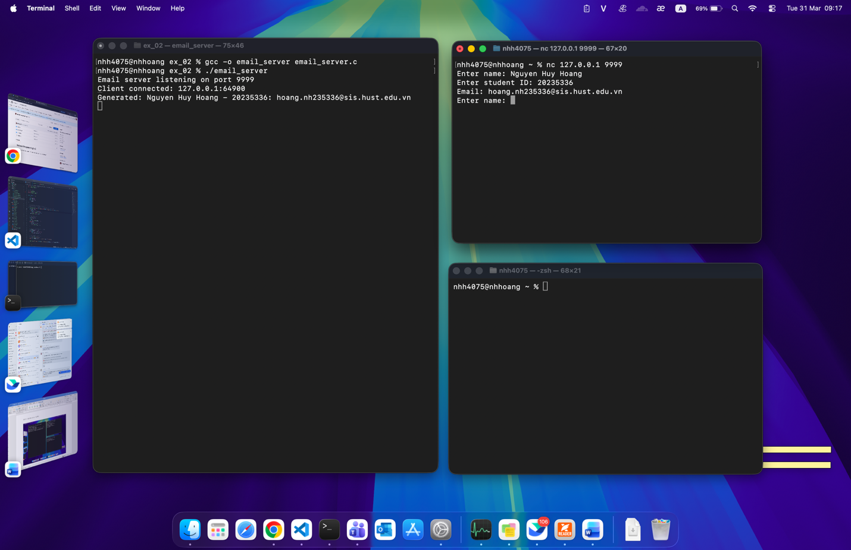
Hình 1: Demo Client 1 gửi yêu cầu đến Server
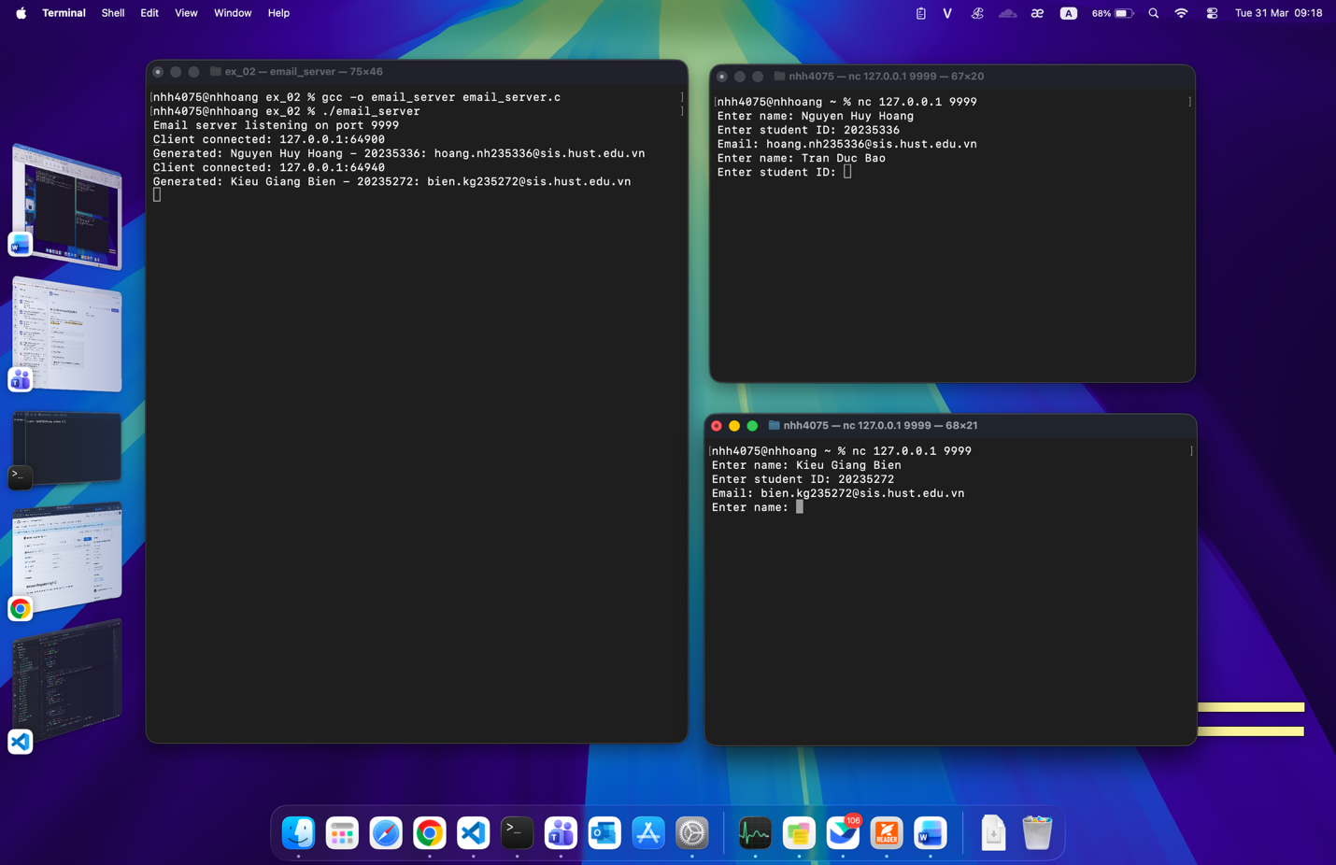
Hình 2: Demo Client 2 kết nối đến Server trong lúc Client 1 đang gửi yêu cầu

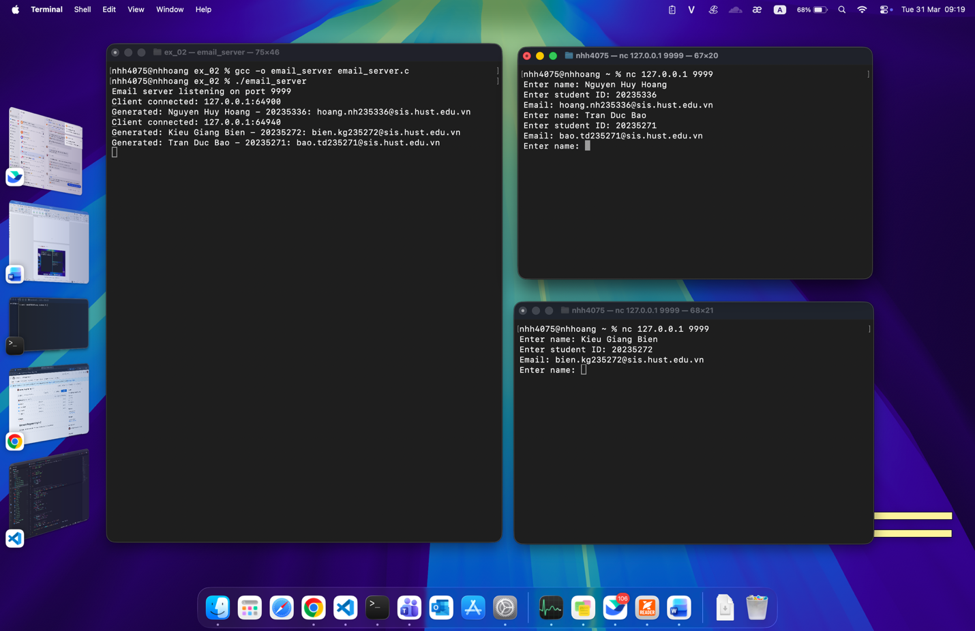
Hình 3: Demo Client 1 và 2 cùng gửi yêu cầu đến Server

